Commutation (Switch en cascade) intéressante car plus rapide mais nécessité d'utiliser du routage pour se connecter à internet
- La commutation pose un problème quand distance élevées

pour pallier a une résistance aux pannes on passe d’un arbre a un graphe

 | S1 | S2 | S3 | S4 | Reception
A → F | S1→ 2,3  MACa→1 | S2→3,1,4  MACa→ 2 | S3→ 2,4  MACa→ 1 | S4→ 2,3,4  MACa→1 | B,C,D,E,  F,G,H,I
E→D | S1 → 1,3  MACe → 2 | S2 → 2,3,4  MACe→1 | S3 → 1,2,4  MACe → 3 | S4 → 2,3,4  MACe →1 | D,F  A,B,D  G,H,I
F→A |  |  |  |  | S
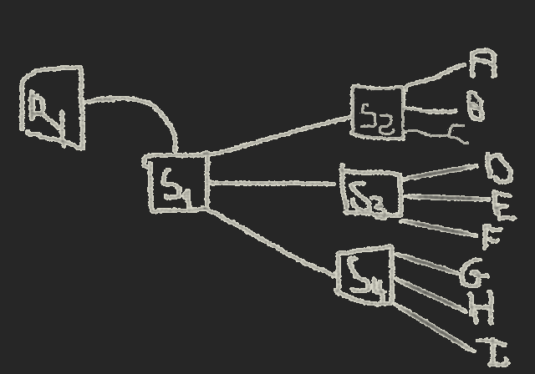

Soutiens mal les boucles → Saturation

SOLUTION : Spanning Tree Protocol → A partir d’un arbre permet d’obtenir un arbre en désactivant certains liens.

